房地产司法鉴定估价报告

估价报告编号：十堰德高估字[2019]第ZSDG212019282号
估价项目名称： 吴志琴位于竹溪县城关镇鄂陕大道992-7号1幢1-2-1号住宅房地产市场价值评估
估价委托人：湖北省竹溪县人民法院
房地产估价机构：十堰德高房地产估价有限公司
注册房地产估价师：邵毅飞 注册号：4220050028
李 宏 注册号：4220000074
估价报告出具日期：二○一九年十二月六日
致估价委托人函

湖北省竹溪县人民法院：
受贵院的委托，我公司按照房地产估价工作程序，组织注册房地产估价师对坐落在竹溪县城关镇鄂陕大道992-7号1幢1-2-1号，总建筑面积为27.76平方米的住宅房地产价值进行了评估。
估价目的：为湖北省竹溪县人民法院办理案件确定房地产价值提供参考依据而评估房地产市场价值。
估价对象：房屋所有权人为丁兴明(被执行人吴志琴丈夫，现已故)，坐落在竹溪县城关镇鄂陕大道992-7号1幢1-2-1号，总建筑面积27.76平方米的住宅用房。
价值时点：二○一九年十一月二十五日。
价值类型：市场价值。
估价方法：比较法。
估价结果：人民币23.94万元，大写贰拾叁万玖仟肆佰元整，建筑面积单价8624元/平方米。
特此函告。
估价机构法定代表人：

十堰德高房地产估价有限公司
二○一九年十二月六日
目 录

◇ 估价师声明—————————————————————————3
◇ 估价假设和限制条件—————————————————————4
◇ 估价结果报告————————————————————————6
一、估价委托人 ——————————————————————6
二、房地产估价机构 ————————————————————6
三、估价目的 ———————————————————————6
四、估价对象 ———————————————————————6
五、价值时点 ———————————————————————7
六、价值类型 ———————————————————————7
七、估价原则 ———————————————————————7
八、估价依据 ———————————————————————8
九、估价方法 ———————————————————————9
十、估价结果 ———————————————————————9
十一、注册房地产估价师 ——————————————————10
十二、实地查勘期 —————————————————————10
十三、估价作业期 —————————————————————10
◇ 附件————————————————————————————11
一、估价对象位置图
二、实地查勘照片
三、湖北省竹溪县人民法院《价格评估委托书》复印件
四、估价对象权属证书复印件
五、房地产估价机构营业执照及资质证书复印件
六、注册房地产估价师资格证书复印件

估价师声明

所有参加估价的注册房地产估价师根据自己的专业胜任能力和职业道德，在此郑重声明：
1、注册房地产估价师在估价报告中对事实的说明是真实和准确的，没有虚假记载、误导性陈述和重大遗漏。
2、估价报告中的分析、意见和结论是注册房地产估价师独立、客观、公正的专业分析、意见和结论，但受到估价报告中已说明的估价假设和限制条件的限制。
3、注册房地产估价师与估价报告中的估价对象没有现实或潜在的利益，与估价委托人及估价利害关系人没有利害关系，也对估价对象、估价委托人及估价利害关系人没有偏见。
4、注册房地产估价师是按照中华人民共和国国家标准《房地产估价规范》（GB/T 50291-2015）、《房地产估价基本术语标准》（GB/T 50899-2013），以及《湖北省涉案财物价格鉴证操作规程》的规定进行估价工作，撰写估价报告。

估价假设和限制条件
一、估价假设
1、估价所依据的估价对象的权属、面积、用途等来源于随竹溪县人民法院《价格评估委托书》附具的“溪国用（2016）第0402号《国有土地使用证》、十堰房权证竹溪县字第00003696号《房屋所有权证》复印件。”注册房地产估价师进行了审慎检查，在无理由怀疑其合法性、真实性、准确性和完整性且未予以核实的情况下，假定其是合法、真实、准确和完整的。
2、注册房地产估价师对房屋安全、环境污染等影响估价对象价值的重大因素给予了关注，在无理由怀疑估价对象存在安全隐患且无相应的专业机构进行鉴定、检测的情况下，假定其建筑结构是安全的。
3、本估价报告无未定事项假设。
4、本估价报告无背离事实假设。
5、本估价报告无不相一致假设。
6、本估价报告无依据不足假设。
二、估价报告使用限制
1、估价报告使用者为湖北省竹溪县人民法院。
2、估价报告的用途是为执行吴志琴金融借款合同纠纷一案中确定房地产价值提供参考依据，不对其它用途或估价目的负责。如果改变用途，须另行评估。
3、估价报告使用期限自二○一九年十二月六日起计算壹拾贰个月。
4、估价报告使用者不当使用，或者超过估价报告使用期限使用估价报告的，相关责任由估价报告使用者承担。
5、未经房地产估价机构书面同意，任何单位或个人不得将本报告的全部或部分内容在任何公开的文件、通告或声明中引用，亦不得以其他任何方式公开发表。
6、估价利害关系人对估价报告有异议的，可在收到估价报告后十日内通过湖北省竹溪县人民法院向我公司书面提出。
7、估价报告解释权归十堰德高房地产估价有限公司所有。

估价结果报告
一、估价委托人
名称：湖北省竹溪县人民法院
地址：湖北省竹溪县城关镇幸福西路
二、房地产估价机构
十堰德高房地产估价有限公司
统一社会信用代码：91420300773946455K
单位地址：竹山县辕门街16号竹山宾馆院内
房地产评估资质证书编号：十房估备证字2018第002号
房地产评估资格等级：国家贰级
土地评估注册证书注册号：201842127
土地评估执业范围：全国
联系电话：（0719）4236385 4251275
三、估价目的
估价目的是为湖北省竹溪县人民法院办理案件确定房地产价值提供参考依据而评估房地产市场价值。
四、估价对象
估价对象是坐落在竹溪县城关镇鄂陕大道992-7号1幢1-2-1号，总建筑面积为27.76平方米的住宅用房。
1、房地产权属状况
《国有土地使用证》证号：溪国用（2016）第0402号；登记时间：2016年6月25日；土地使用权人：丁兴明(被执行人吴志琴丈夫，现已故)；土地用途：住宅；使用权类型：出让；分摊面积：3.50平方米；土地使用终止日期：2086年5月25日止。
《房屋所有权证》证号：十堰房权证竹溪县字第00003696号；登记时间：2016年05月16日；权利人：丁兴明(被执行人吴志琴丈夫，现已故)；共有情况：单独所有；房屋性质：个人住房；规划用途：住宅。
估价对象于价值时点处于居住中，无抵押登记，已查封登记：
查封机关：湖北省竹溪县人民法院；查封文号：（2019）鄂0324执553号；查封起始期限：2019年11月1日；终止日期：2022年11月1日，查封期限为三年。
2、建筑物基本状况
该建筑为混合结构，共7层。地基基础良好，无不均匀沉降，墙面平整，承重构件基本完好。
估价对象分为1楼。建筑面积27.76平方米，估价对象于价值时点基础牢固，没有不均匀沉降现象；承重构件及非承重构件均完好，无损坏；房屋外墙为白色瓷砖饰面；内墙面为白色乳胶漆饰面；入户门为卷帘门；厅内地面为白色瓷砖；室内供水、供电正常，卫生设施齐全。该套房屋室内平面设计及平面布局较合理，整体维护较佳。
五、价值时点
价值时点是二○一九年十一月二十五日，为湖北省竹溪县人民法院鉴定委托之日。
六、价值类型
价值类型是市场价值。以司法拍卖方式对房地产进行处分，是一种特殊的交易方式，具有强制处分；快速变现；市场需求面窄、推广力度小；消费者心理因素；购买者额外支出等特点。
七、估价原则
1、独立、客观、公正原则
站在中立的立场上，实事求是、公平正直地评估出对各方估价利害关系人均是公平合理的价值或价格的原则。
2、合法原则
估价结果是在依法判定的估价对象状况下的价值或价格的原则。
3、价值时点原则
估价结果是在根据估价目的确定的某一特定时间的价值或价格的原则。
4、替代原则
估价结果与估价对象的类似房地产在同等条件下的价值或价格偏差在合理范围内的原则。
5、最高最佳利用原则
估价结果是在估价对象最高最佳利用状况下的价值或价格的原则。
八、估价依据
1、法律、法规、部门规章
（1）《中华人民共和国城市房地产管理法》。
（2）《中华人民共和国资产评估法》。
（3）《中华人民共和国物权法》。
（4）《最高人民法院关于人民法院民事执行中拍卖、变卖财产的规定》（法释[2004]16号）。
（5）《最高人民法院关于人民法院委托评估、拍卖和变卖工作的若干规定》（法释[2009]16号）。
2、技术规范、规范性文件
（1）《房地产估价规范》（GB/T 50291-2015）。
（2）《房地产估价基本术语标准》（GB/T 50899-2013）。
（3）《湖北省涉案财物价格鉴证操作规程》。
3、其它
（1）《湖北省竹溪县人民法院价格评估委托书》（[2019]溪法技委字第83号）。
（2）竹溪县国土资源局《国有土地使用证》
（3）竹溪县房地产管理局《房屋所有权证》。
（4）房地产估价机构、注册房地产估价师掌握和搜集的估价所需资料。
九、估价方法
估价方法是比较法。
比较法是选取一定数量的可比实例，将它们与估价对象进行比较，根据其间的差异对可比实例成交价格进行处理后得到估价对象价值或价格的方法。
百分率法下的比较法计算公式：
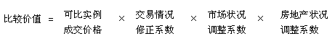

十、估价结果
最终评估价值：人民币23.94万元，大写贰拾叁万玖仟肆佰元整。
估价结果汇总表
币种：人民币
相关结果  估价方法 |  | 比较法
测算结果 | 总价（万元） | 23.94
 | 单价（元/平方米） | 8624
十一、注册房地产估价师
参加估价的注册房地产估价师
姓 名 | 注册号 | 签 名 | 签名日期
邵毅飞 | 4220050028 |  | 年 月 日
李 宏 | 4220000074 |  | 年 月 日
十二、实地查勘期
二○一九年十一月二十五日
十三、估价作业期
二○一九年十一月二十五日至二○一九年十二月六日。

十堰德高房地产估价有限公司
二○一九年十二月六日
估价对象位置图
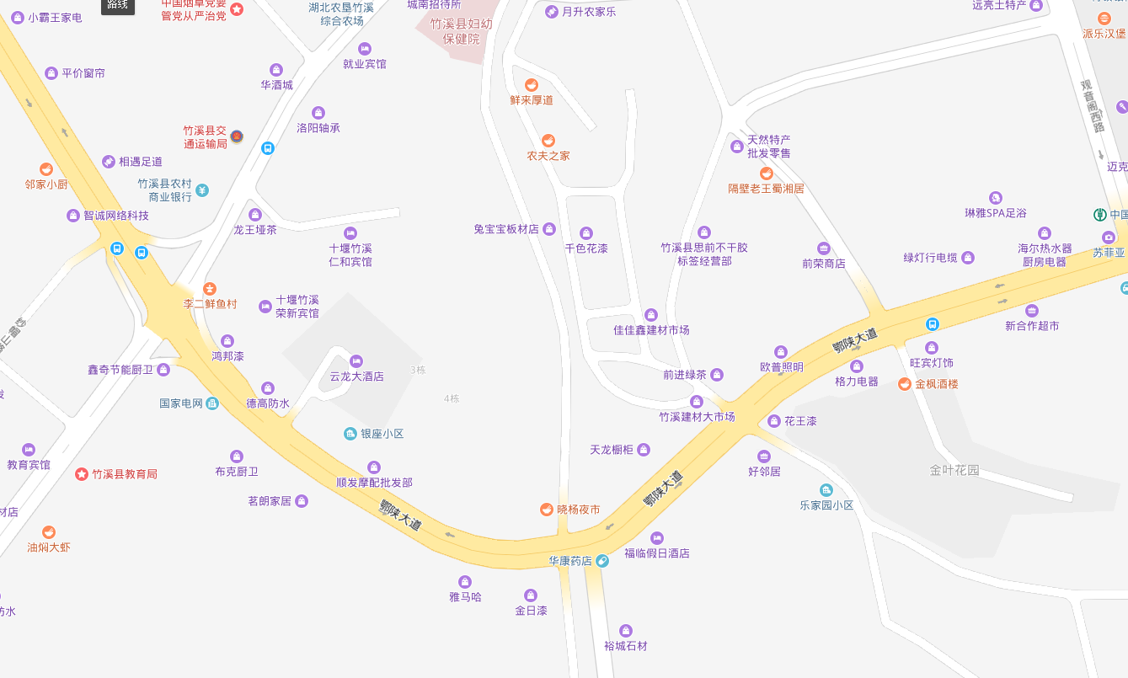
估价对象

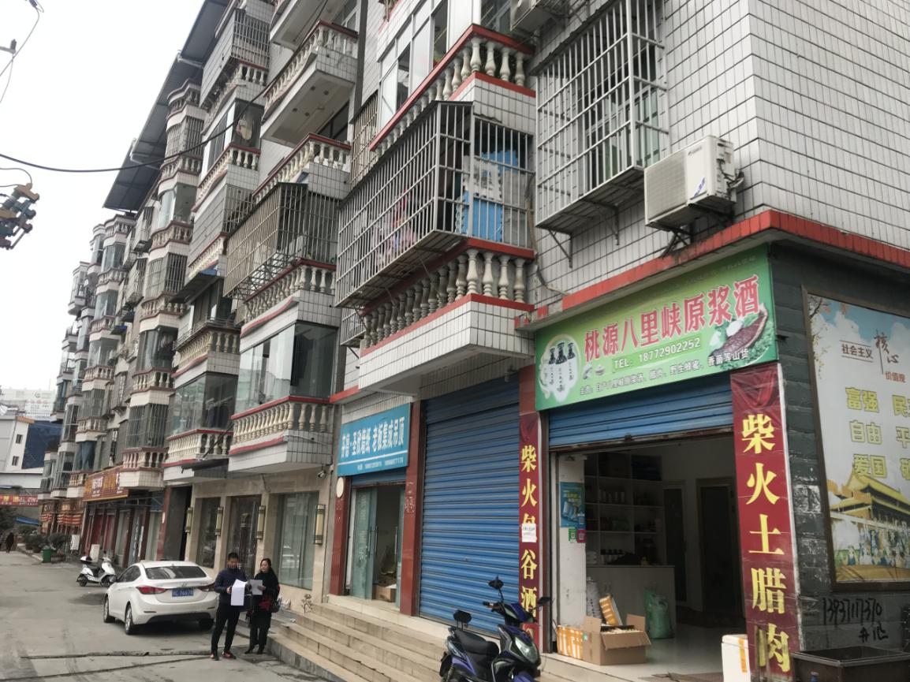

实地查勘照片

